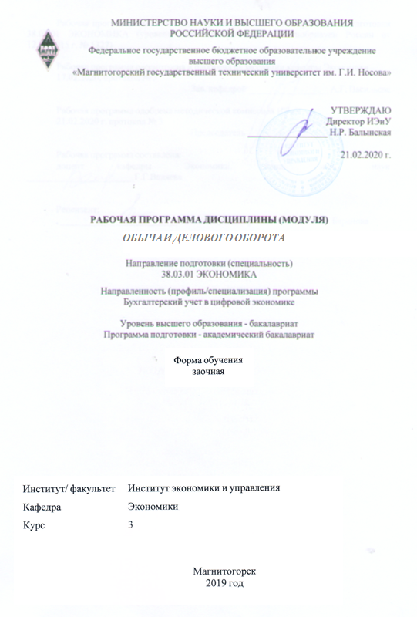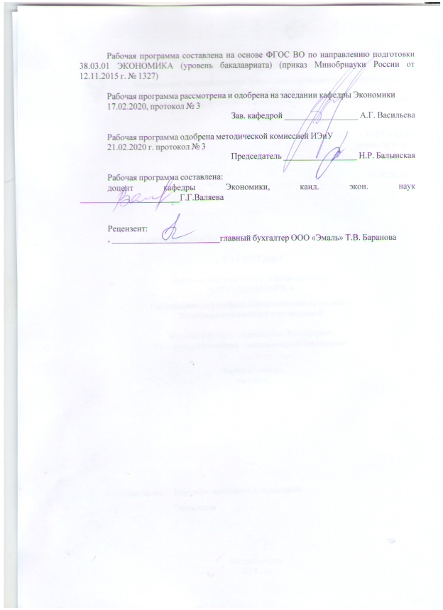

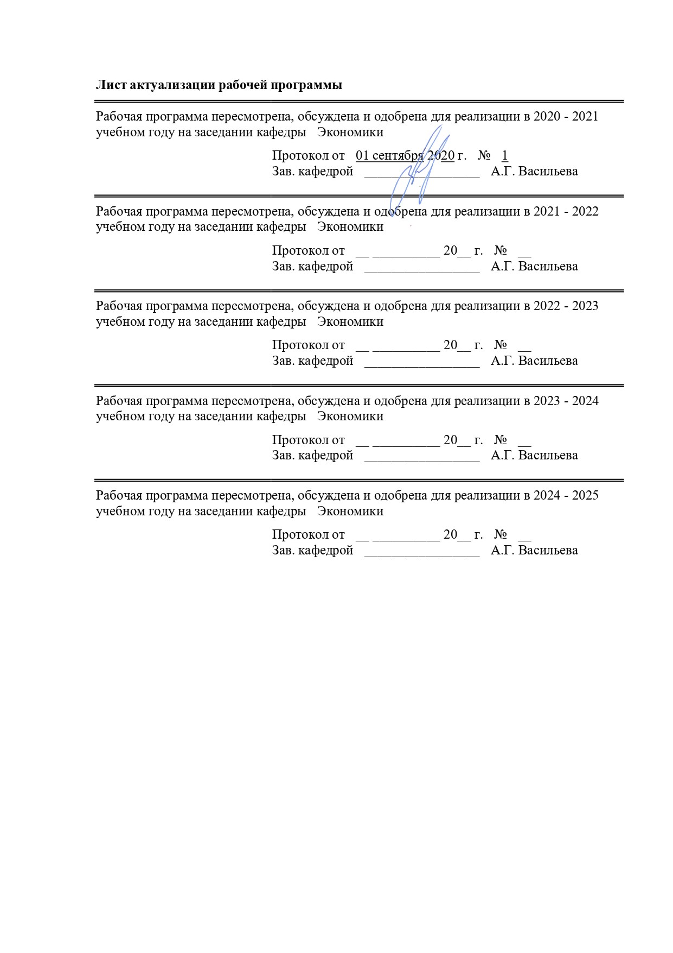

|  |  |
| --- | --- |
| **1** **Цели** **освоения** **дисциплины** **(модуля)** | |
| Целью освоения курса "Обычаи делового оборота" является получение компетенций в области правил поведения в бизнесе, не предусмотренным законодательно, но требующим обязательного применения, способности к коммуникации в устной и письменной формах на русском и иностранном языках для решения задач межличностного и межкультурного взаимодействия. | |
|  |  |
| **2** **Место** **дисциплины** **(модуля)** **в** **структуре** **образовательной** **программы** | |
| Дисциплина Обычаи делового оборота входит в вариативную часть учебного плана образовательной программы.  Для изучения дисциплины необходимы знания (умения, владения), сформированные в результате изучения дисциплин/ практик: | |
| Культурология и межкультурное взаимодействие | |
| Правоведение | |
| Методы принятия управленческих решений | |
| Философия | |
| Знания (умения, владения), полученные при изучении данной дисциплины будут необходимы для изучения дисциплин/практик: | |
| Подготовка к защите и защита выпускной квалификационной работы | |
| Подготовка к сдаче и сдача государственного экзамена | |
| Производственная – преддипломная практика | |
| Производственная - практика по получению профессиональных умений и опыта профессиональной деятельности | |
|  |  |
| **3** **Компетенции** **обучающегося,** **формируемые** **в** **результате** **освоения**  **дисциплины** **(модуля)** **и** **планируемые** **результаты** **обучения** | |
| В результате освоения дисциплины (модуля) «Обычаи делового оборота» обучающийся должен обладать следующими компетенциями: | |
|  |  |
| Структурный  элемент  компетенции | Планируемые результаты обучения |
| ОК-4 способностью к коммуникации в устной и письменной формах на русском и иностранном языках для решения задач межличностного и межкультурного взаимодействия | |
| Знать | правила поведения, предусмотренные деловым оборотом и его традициями;  правила межкультурного взаимодействия;  этику межличностного взаимодействия |
| Уметь | осуществлять деловые коммуникации в устной форме на русском языке;  осуществлять деловые коммуникации в письменной форме на русском языке;  осуществлять деловые коммуникации в digital-сетях |
| Владеть | навыками работы в ПО;  навыками общения в сетях;  навыками общения в видеоконференциях онлайн |

|  |  |  |  |  |  |  |  |  |  |
| --- | --- | --- | --- | --- | --- | --- | --- | --- | --- |
|  | **4.** **Структура,** **объём** **и** **содержание** **дисциплины** **(модуля)** | | | | | | | | |
| Общая трудоемкость дисциплины составляет 1 зачетных единиц 36 акад. часов, в том числе:  – контактная работа – 4,7 акад. часов:  – аудиторная – 4 акад. часов;  – внеаудиторная – 0,7 акад. часов  – самостоятельная работа – 27,4 акад. часов;  – подготовка к зачёту – 3,9 акад. часа  Форма аттестации - зачет | | | | | | | | | |
|  |  |  |  |  |  |  |  |  |  |
| Раздел/ тема  дисциплины | | Курс | Аудиторная  контактная работа  (в акад. часах) | | | Самостоятельная работа студента | Вид самостоятельной  работы | Форма текущего контроля успеваемости и  промежуточной аттестации | Код компетенции |
| Лек. | лаб.  зан. | практ. зан. |
| 1. Обычая делового оборота и правового обычая | | |  | | | | | | |
| 1.1 Понятие обычая делового оборота и правового обычая | | 3 | 2 |  |  | 4 | Подготовка презентации на тему в PowerPoint | Задание на образовательном портале  Тест на образовательном портале | ОК-4 |
| 1.2 Природа обычаев делового оборота и правовых обычаев | | 2 |  |  | 4 | Подготовка эссе | Задание на образовательном портале  Тест на образовательном портале | ОК-4 |
| 1.3 Правовое значение обычаев делового оборота и условия их применения | |  |  |  | 6 | Заполнение рабочей тетради с заданиями | Задание на образовательном портале  Тест на образовательном портале | ОК-4 |
| Итого по разделу | | | 4 |  |  | 14 |  |  |  |
| 2. Сфера применения обычаев делового оборота | | |  | | | | | | |
| 2.1 Сфера применения обычаев делового оборота: деловые коммуникации | | 3 |  |  |  | 5 | Подготовка теста | Тест на образовательном портале | ОК-4 |
| 2.2 Сфера применения обычаев делового оборота: межличностные коммуникации | |  |  |  | 8,4 | Подготовка теста | Тест на образовательном портале | ОК-4 |
| Итого по разделу | | |  |  |  | 13,4 |  |  |  |
| Итого за семестр | | | 4 |  |  | 27,4 |  | зачёт |  |
| Итого по дисциплине | | | 4 |  |  | 27,4 |  | зачет |  |

|  |
| --- |
| **5** **Образовательные** **технологии** |
|  |
| Для успешного усвоения курса «Обычаи делового оборота» и приобретения компетенции в образовательном процессе используются следующие образовательные технологии:  - проблемно-развивающие;  - личностно-ориентированные;  - технологии критического мышления;  - технологии исследовательской деятельности.  Лекционные занятия проводятся в мультимедийных аудиториях и построены с применением следующих элементов технологий:  1) традиционная информационная лекция в сочетании с лекцией-визуализацией, информационной технологией презентации материала в ПО Power Point, использование визуализации преподаваемого материала за счет динамических слайдов презентации;  2) лекция-диалог в сочетании с самостоятельной работой обучающихся в рабочих тетрадях под руководством преподавателя, содержащих задания в рамках проблемно-развивающих образовательных технологий, а также технологий критического мышления (задания для самостоятельного осмысления, критического восприятия и формулировки выводов или решений и т.п.). При этом во время одновременной работы обучающихся в лекционной аудитории в своей рабочей тетради за счет возможности выражения собственного мнения реализуется личностно-ориентированная технология, учитывающая уровень подготовки, личностные и психологические особенности обучающегося, которые проявляются во время диалога с преподавателем и другими обучающимися и учитываются преподавателем для корректировки понимания материала конкретным обучающимся. Диалог мотивирует обучающихся к проявлению активности, необходимости сформулировать мысль, применяя профессиональный язык и терминологию, а также позволяет реализовать межличностные коммуникации.  При этом реализуются: стимулирование «внутренних сил» саморазвития учащихся, инициирование личностного (субъектного) опыта каждого ученика; развитие индивиду-альности; признание самобытности, неповторимости, самоценности каждого учащегося в коллективе.  Технология предусматривает преобразование суперпозиции преподавателя и субор-динированной позиции обучающегося в личностно-равноправные позиции, формируя у последнего уверенность в свое компетентности и повышение самооценки, что не снижает знаниевой составляющей процесса.  3) лекция-рассуждение, как элемент проблемно-развивающих образовательных технологий, когда материал преподносится как проблема (не как догма), которая в ходе рассуждений получат свое разрешение, активируя у обучающихся развитие логического мышления и компетенций по принятию управленческих решений. |
|  |
| **6** **Учебно-методическое** **обеспечение** **самостоятельной** **работы** **обучающихся** |
| Представлено в приложении 1. |
|  |
| **7** **Оценочные** **средства** **для** **проведения** **промежуточной** **аттестации** |
| Представлены в приложении 2. |
|  |
| **8** **Учебно-методическое** **и** **информационное** **обеспечение** **дисциплины** **(модуля)** |
| **а)** **Основная** **литература:** |
|
| 1. Вахнин, И. Г. Техника договорной работы / И. Г. Вахнин. — Москва : Зерцало-М, 2018. — 268 с. — ISBN 978-5-94373-423-6. — Текст : электронный // Лань : электронно-библиотечная система. — URL: |

|  |  |  |  |  |
| --- | --- | --- | --- | --- |
| [https://e.lanbook.com/reader/book/129900/?previewAccess=1#1](https://e.lanbook.com/reader/book/129900/?previewAccess=1" \l "1) (дата обращения 01.09.2020)  2. Маркова, В. А. Русский язык в офисе : учебное пособие / В. А. Маркова. — Москва : ФЛИНТА, 2020. — 162 с. — ISBN 978-5-9765-4229-7. — Текст : электронный // Лань : электронно-библиотечная система. — URL: https://e.lanbook.com/book/143758 (дата обращения: 01.09.2020). — Режим доступа: для авториз. пользователей.  3. Шабанова, Н. А. Культура речевой коммуникации : учебное пособие / Н. А. Шабанова, О. И. Соколова, С. М. Федюнина. — 3-е изд., стер. — Москва : ФЛИНТА, 2019. — 135 с. — ISBN 978-5-9765-0720-3. — Текст : электронный // Лань : электронно-библиотечная система. — URL: https://e.lanbook.com/book/115906 (дата обращения: 01.09.2020). — Режим доступа: для авториз. пользователей. | | | | |
|  |  |  |  |  |
| **б)** **Дополнительная** **литература:** | | | | |
| 1. Кабашов, С. Ю. Электронное правительство. Электронный документооборот. Термины и определения : учебное пособие / С.Ю. Кабашов. — Москва : ИНФРА-М, 2021. — 320 с. — (Высшее образование: Бакалавриат). - ISBN 978-5-16-006835-0. - Текст : электронный. - URL: https://znanium.com/catalog/product/1132150 (дата обращения: 01.09.2020). – Режим доступа: по подписке. 2. Информационные технологии в документационном обеспечении управления и архивном деле : учебник для вузов / Н. Н. Кунаев, Т. В. Кондрашова, Е. В. Терентьева, А. Г. Фабричнов / под общ. ред. Н. Н. Куняева. - Москва : Логос, 2020. - 408 с. - ISBN 978-5-98704-786-6. - Текст : электронный. - URL: https://znanium.com/catalog/product/1211641 (дата обращения: 01.09.2020). – Режим доступа: по подписке. | | | | |
|  |  |  |  |  |
| **в)** **Методические** **указания:** | | | | |
| Методические уазания представлены в приложении 3  Практикум по организационному и документационному обеспечению деятельности организации: учебное пособие / М. Б. Ларионова, И. Е. Сафронович. Екатеринбург: Изд-во Рос. гос. проф.-пед. ун-та, 2019. 206 с. URL: <https://elar.rsvpu.ru/bitstream/123456789/30706/1/978-5-8050-0683-9_2019.pdf> . (дата обращения: 01.09.2020) 978-5-8050-0683-9. Текст: электронный. ISBN 978-5-8050-0683-9 | | | | |
|  |  |  |  |  |
| **г)** **Программное** **обеспечение** **и** **Интернет-ресурсы:** | | | | |
|  | | | | |
|  |  |  |  |  |
| **Программное** **обеспечение** | | | | |
|  | Наименование ПО | № договора | Срок действия лицензии |  |
|  | MS Windows 7 Professional(для классов) | Д-1227-18 от 08.10.2018 | 11.10.2021 |  |
|  | Far manager | Свободно распространяемое ПО | бессрочно |  |
|  | MS Office 2007 Professional | № 135 от 17.09.2007 | бессрочно |  |
|  | 7Zip | свободно распространяемое ПО | бессрочно |  |
|  |  |  |  |  |
| **Профессиональные** **базы** **данных** **и** **информационные** **справочные** **системы** | | | | |
|  | Название курса | | Ссылка |  |
|  | Национальная информационно-аналитическая система – Российский индекс научного цитирования (РИНЦ) | | URL: https://elibrary.ru/project_risc.asp |  |
|  | Поисковая система Академия Google (Google Scholar) | | URL: https://scholar.google.ru/ |  |

|  |
| --- |
| **9** **Материально-техническое** **обеспечение** **дисциплины** **(модуля)** |
|  |
| Материально-техническое обеспечение дисциплины включает: |
| 1.Учебные аудитории для проведения занятий лекционного типа: Мультимедийные средства хранения, передачи и представления информации  2. Учебные аудитории для проведения практических занятий, групповых и индивидуальных консультаций, текущего контроля и промежуточной аттестации: Мультимедийные средства хранения, передачи и представления информации. Комплекс тестовых заданий для проведения промежуточных и рубежных контролей.  3. Помещения для самостоятельной работы обучающихся: персональные компьютеры с пакетом MS Office, выходом в Интернет и с доступом в электронную информационно-образовательную среду университета.  4. Помещения для хранения и профилактического обслуживания учебного оборудования: шкафы для хранения учебно-методической документации, учебного оборудования и учебно-наглядных пособий. |
|

**Приложение 1**

**Учебно-методическое обеспечение самостоятельной работы бакалавров**

*По дисциплине* «Обычаи делового оборота» *предусмотрена аудиторная и внеаудиторная самостоятельная работа обучающихся.*

***Задания и вопросы для формирования и контроля владения компетенциями***

Задание 1. Из приведенных ниже слов и словосочетаний выделите те, которым свойственна окраска официально-делового стиля.

Дипломная работа, ответчик, несоблюдение, соглашение, прогулка, прямые обязанности, посоветовать, единовременное пособие, установленный порядок, теология, обвинительный приговор, ходатайствовать, проводить исследование, чудесный случай, принять к исполнению, квадратный корень, жилищный фонд, воздать должное, нетрудоспособность, страховой полис, надлежащий, медленно, мирное сотрудничество.

Задание 2.Прочтите текст. Докажите, что он принадлежит к официально-деловому стилю.

Доводим до Вашего сведения, что вчера, вскоре после полуночи над районным центром – Нижний Ломов и прилегающей к нему сельской местности пронеслась сильная гроза, которая продолжалась около часа. Скорость ветра достигала 30-40 метров в секунду. Причинён значительный ущерб собственности жителей деревень Ивановка, Шепилово и Вязинки, исчисляемый по предварительным подсчётам в сотни тысяч рублей. Имели место пожары, возникшие вследствие удара молнии. Сильно пострадало здание школы в деревне Бурково, для его восстановления потребуется капитальный ремонт. Вышедшая из берегов в результате проливного дождя река Вад затопила значительную площадь. Человеческих жертв не был. Образована специальная комиссия для выяснения размеров причинённого стихийным бедствием ущерба и оказания помощи пострадавшему местному населению. О принятых мерах будет незамедлительно доложено.

(Служебное донесение)

Задание 3. Прочитайте данные слова и словосочетания. Укажите те из них, которым свойственна окраска официально-делового стиля.

Воздать должное, нетрудоспособность, жилищный фонд, извлекать квадратный корень, принять к исполнению, страховой полис, быстро, надлежа­щий, предписывать, чудесный случай, проводить исследование, ходатайство­вать, обвинительный приговор, поставить на вид, социология, установлен­ный порядок, единовременное пособие, посоветовать, прямые обязанности, прогулка, соглашение, несоблюдение, дипломная работа, просрочка, ответ­чик.

Задание 4.Прочитайте предложения, взятые из деловых бумаг, найдите лексиче­ские ошибки, определите характер и исправьте их.

1. Гражданка Н.Ф. Сидорова обратилась с заявлением о разводе брака.

2. Споры нередко доходили до прямых оскорблений во лжи. 3. Пишите Ваши инициалы полностью. 4. Эффективность режима экономии во многом зависит от того, насколько лимитируются финансовые расходы. 5. На вве­ренной Вам территории необходимо еще возвести баню для жителей села. 6. Сообщаем наши реквизиты: Москва, 123298, ул. Народного ополчения. 7. Сим письмом извещаем Вас, что вышепоименованный документ приобщаем к делу.

Задание 5.Отметьте случаи ошибочного употребления сокращенных написаний.

1. Ом-ий неф. з-д просит выделить дополнительные фонды на металл по следующему списку. 2. Московская об., гор. Щелково, Лесной пр., д. 7. Мас- лову Н. Н. З. Граж. Петрову оплатить ком-у в двухдневный срок. 4. Т. Иван- цову освободить от занимаемой должности. 5. Протокол тех. сов. при зам.. дир-ра зада «Красный Пр-й». 6. Коллектив взял обяз. на 1994-5ый год и не выполнил их. 7. Поручить гл. инж-у ин-та Козлову продолжить раб. по про­ектированию цеха.

Задание 6. Верно ли сформулированы следующие тезисы по отношению к официально-деловому стилю? Отметьте лишние.

Ø функция стиля – обслуживание сферы официально-деловых отношений;

Ø наличие большого числа выразительно-изобразительных средств (тропов);

Ø важнейшим компонентом лексики является высокий процент стандартных канцелярских штампов;

Ø в составе лексики много названий лиц по их функции в официально-деловых отношениях (лицо, клиент, ответчик и т.п.);

Ø морфологической особенностью официально-делового стиля является преобладание отглагольных имён существительных (пребывание, требование, назначение и т.п.);

Ø преобладают сложные предложения и предложения с однородными членами; с причастными и деепричастными оборотами;

Ø к официально-деловому стилю относится реферат.

**Приложение 2**

**Оценочные средства для проведения промежуточной аттестации**

**а) Планируемые результаты обучения и оценочные средства для проведения промежуточной аттестации:**

| Структурный элемент  компетенции | Планируемые результаты обучения | Оценочные средства |
| --- | --- | --- |
| **ОК-4: способностью к коммуникации в устной и письменной формах на русском и иностранном языках для решения задач межличностного и межкультурного взаимодействия** | | |
| Знать | * правила поведения, предусмотренные деловым оборотом и его традициями; * правила межкультурного взаимодействия; * этику межличностного взаимодействия | Выполните задания:   1. Вставьте пропущенные слова: Документ – это ___________________ на носителе ______________ с реквизитами, позволяющими ее __________________. Официальный документ – это документ, созданный ______________, оформленный в установленном________. Архивный документ – это документ, __________ или подлежащий ________________в силу его _____________ для граждан, общества, государства. Электронный документ – это_________, информация которого представлена в _______________ форме. Документированная информация – это ___________ информация, зафиксированная на________________. 2. Соотнесите понятия и их определения: |
| Уметь | * осуществлять деловые коммуникации в устной форме на русском языке; * осуществлять деловые коммуникации в письменной форме на русском языке; * осуществлять деловые коммуникации в digital-сетях | Решите следующие задачи:  1. Гражданка Нестерова устроилась на работу в Министерство общего и профессионального образования Свердловской области и получила первое задание от своего непосредственного начальника: разработать номенклатуру дел для формирования документального фонда государственного органа. Каким документом должна руководствоваться гражданка Нестерова? Какие положения этого документа она должна учесть при выполнении задания?  2. Акционерное общество «Парус» создано в 2003 г. Новый директор, И. И. Иванов, приступивший к выполнению своих обязанностей в 2016 г., распорядился уничтожить все документы предшествующего периода существования организации. Насколько правомерно его распоряжение? Какие требования нормативных документов нарушены в результате распоряжения нового директора? Какая мера ответственности может быть предусмотрена для директора И. И. Иванова?  3. ООО «Мотылек» в ходе проверки его деятельности не предоставило приказ директора о назначении лица, ответственного за архив. Выяснилось, что личные дела и приказы по личному составу хранились в неупорядоченном виде. Кто несет ответственность за выявленные нарушения? Назовите нормативный документ, в котором предусмотрена ответственность за данные нарушения и возможные варианты наказаний.  4. В ходе плановой проверки государственного унитарного предприятия выяснилось, что документы по личному составу хранились в подвальном помещении, который затопило накануне приезда комиссии, документы пришли в негодность: текст размыт, информация стала нечитаемой. Какие правила работы с документами по личному составу были нарушены? Кто несет ответственность за неправильное хранение документов? Какая мера наказания может быть применена? |
| Владеть | * навыками работы в ПО; * навыками общения в сетях; * навыками общения в видеоконференциях онлайн | Решите задачи:  1. Руководство ООО «Стройсуперинвестторг» решило при оформлении письма-предложения о сотрудничестве своим партнерам «Инвестстройкомкирпич» использовать изображение государственного герба РФ. Насколько правомочны действия руководства Общества? Подтвердите свой ответ ссылкой на нормативные документы.  2. В ходе проверки прокуратурой Администрации N-го района N-ой области работы органов местного самоуправления по обеспечению единства правового пространства было выявлено, что документы хранятся в помещении, не приспособленном для этих целей: нет необходимой инженерно-технической укрепленности, не соблюдены противопожарный (деревянные перекрытия) и охранный режимы. Нарушения были зафиксированы прокуратурой. Кто несет ответственность за несоблюдение требований к хранению документов? Какая мера ответственности может быть предусмотрена?  3. В антикварном магазине появились документы начала XX в., представляющие собой служебную переписку между органами власти и должностными лицами царской России. Эти документы имели признаки изъятия из архивных дел (нумерация в правом верхнем углу, следы брошюровки). Работник антикварного магазина, обнаруживший эти документы, сообщил о факте находки в органы управления архивным делом субъекта РФ. Какие действия должны предпринять органы управления архивным делом субъекта РФ? Насколько правомочны действия лица, обнаружившего документы?  4. В ходе проверки образовательной организации не были обнаружены следующие документы: приказ о создании экспертной комиссии, акты на списание утратившей свою актуальность документации, регламентирующей образовательный процесс. Руководителю образовательной организации было объявлено предупреждение и дано предписание устранить все нарушения. Насколько правильно вынесена мера наказания? Какими нормативными документами руководствовался суд при вынесении такой меры наказания?  5. Начальник воинской части запросил в архиве части личное дело военнослужащего – гражданина Служкина. Эти документы были предоставлены суду в качестве доказательства по делу. Гражданин Служкин подал в суд иск на начальника воинской части за то, что тот без его согласия передал суду документы – копии из его личного дела, содержащие персональные сведения конфиденциального характера (информация о частной жизни), а также сообщил указанные факты в органы дознания и предварительного следствия. Почему иск гражданина Служкина остался без удовлетворения?  6. Гражданка Воронцова, занимающая должность специалиста в сельской администрации, разместила в сети Интернет информацию, доступ к которой ограничен (фамилии, имена, отчества супругов (супруг) депутатов и муниципальных служащих), за что была привлечена к административной ответственности, к ней было применено взыскание в виде административного штрафа в размере 4000 р. Укажите название нормативного документа и статью, предусматривающую наказание за разглашение информации ограниченного доступа.  7. В Администрацию поступила жалоба гражданина Жаворонкова об отсутствии освещения улицы, на которой он проживает. Помощник руководителя, ответственный за рассмотрение обращений граждан, не предоставил ответ в 30-дневный срок, за что был признан виновным в совершении административного правонарушения и оштрафован на 5000 р. Насколько правомерным является наказание? Укажите название нормативного документа и статью, предусматривающую наказание за нарушение порядка рассмотрения обращений граждан.  8. При проведении плановой выездной проверки федерального казенного учреждения выявлены следующие нарушения правил организации хранения, комплектования, учета и использования документов: отсутствие помещения, соответствующего нормативным режимам хранения архивных документов; несвоевременное списание документов; уничтожение дел до истечения срока их временного хранения; несоставление актов приема-передачи документов при смене лиц, ответственных за работу с архивными документами. Директора учреждения признали виновным в совершении правонарушения и назначили ему наказание в виде административного штрафа в размере 300 000 р. Насколько правомерным является наказание? Укажите название нормативного документа и статью, предусматривающую наказание за нарушение правил организации хранения, комплектования, учета и использования документов.  9. Работники ликвидированного ООО «Ромашка» обратились в прокуратуру с заявлением о том, что они не могут получить справки о стаже работы в Обществе. В ходе проверки выяснилось, что ликвидационная комиссия не упорядочила и не сдала в архив документы по личному составу. Согласно ч. 3 ст. 57 Федерального закона «Об обществах с ограниченной ответственностью» от 08.02.1998 г. № 14-ФЗ, с момента назначения ликвидационной комиссии к ней переходят все полномочия по управлению делами Общества. В отношении председателя ликвидационной комиссии было возбуждено дело об административном правонарушении. Подсудимый полностью признал свою вину, сославшись на неосторожность в своих действиях. Суд вынес наказание в виде предупреждения. Насколько правомочны действия суда? На основании какого документа вынесено наказание?  Напишите эссе на одну из предложенных тем, указав аргументы  в поддержку Вашей точки зрения:  ● Можно ли в современном мире обойтись без документов?  ● Роль и значение документов в современном мире /обществе/ для  конкретного человека.  ● Как будут работать с документами в будущем?  ● Бумажные или электронные документы? |

**б) Порядок проведения промежуточной аттестации, показатели и критерии оценивания:**

Промежуточная аттестация по дисциплине «Обычаи делового оборота» включает тестирование для получения зачета.

Тест содержит 75 вопросов, из которых для выполнения выбираются 25 произвольных. Время теста ограничено 20 минутами. Дается две попытки. Вопросы могут быть следующих видов:

- множественный выбор;

- верно/неверно;

- вложенные слова;

- короткий ответ;

- на перетаскивание и др.

Устанавливаются следующие критерии получения зачета в зависимости от процента верных ответов:

0-64% верных ответов - не зачтено;

65-100 % верных ответов – зачтено.

Приложение 3

**10 важных рекомендаций**

**по подготовке проекта содержания делового письма**

**Письмо** - основное средство переписки между деловыми партнерами.

**Деловое письмо** - это письменное обращение к должностному лицу (представляемому им предприятию, организации, учреждению), подготовленное в соответствии с правилами переписки. Письма могут готовиться компанией:

- как ответные - в связи с исполнением ранее принятых вышестоящим органом управления (власти) решений;

- как сопроводительные - в связи с необходимостью сопровождения пересылки адресату каких-либо документов (материалов);

- как ответы - в связи с получением запросов различных организаций, а также физических лиц (граждан);

- как инициативные.

Текст письма должен точно соответствовать заданию, зафиксированному в резолюции руководителя компании или предписаниям (указаниям) документа, в ответ на который готовится письмо. Сроки подготовки писем определяются исходя из сроков, отведенных на исполнение решения (запроса) в ранее полученном письме (документе) и с учетом типовых сроков исполнения документов.

Текст делового письма, как правило, должен касаться одного вопроса. Освещение в тексте делового письма нескольких вопросов допускается, если эти вопроса тематически взаимосвязаны и могут быть изложены ясно и кратко. Ниже приведены рекомендации по подготовке проекта содержания делового письма.

1. Просмотрите (подготовьте) черновик письма. Выделите в нем три основные части - вводную часть, констатирующую или отчетную часть, а также заключительную часть, содержащую выводы, предложения или указания (в зависимости от направленности письма).

2. Во вводной части, открывающей основной текст и следующей сразу за вступительным обращением (указанием на содержание письма), определите одну-две проблемы, о которых вы намереваетесь написать. Обозначьте их общее состояние двумя-тремя предложениями.

3. В констатирующей (отчетной) части уточните (детализируйте) характеристику состояния дел. Ответьте на вопросы, поставленные в письме вашим респондентом. Дайте краткую оценку того, что выполнено на текущий момент. Выделите нерешенные проблемы, кратко остановитесь на причинах.

4. В заключительной части поместите выводы и предложения (указания) относительно разрешения существующей ситуации или перспектив деятельности в данной области. Поручения давайте конкретно, предложения излагайте немногословно, и в том, и в другом случае действуйте обдуманно, особенно при описании вопросов финансирования, при установлении сроков решения тех или иных задач и т.п.

5. Составьте список приложений, надпишите адрес и вступительное обращение, подпишите черновик письма (или укажите необходимые данные лица, к которому документ будет направлен на подпись). После этого передайте проект документа на оформление.

6. Откорректируйте и отредактируйте оформленный (отпечатанный набело) документ, внесите в текст правку. Еще раз прочитайте. После этого передайте документ на окончательное оформление, не забыв при этом указать количество экземпляров. Просмотрите в последний раз оформленный документ. Подпишите его или представьте на подпись. Если вы сами оформили и подписали письмо, передайте его для подготовки к отправке. Черновик документа и последний экземпляр храните у себя до истечения надобности в нем. Данный пункт исполняется после просмотра всего текста (включая сведения об исполнителях и т.д.) окончательного варианта документа.

7. Обратите внимание не только на содержание послания, но и на форму его подачи. Имейте в виду, что написанное, по сути, верно деловое письмо может произвести обратное желаемому воздействие на адресата в силу неверного тона или шероховатости стиля изложения.

8. Старайтесь максимально верно расставлять по ходу содержания делового письма смысловые акценты. Изложение начинайте с главной мысли, составляющей тему (предмет) документа, которую затем последовательно развивайте.

9. Не следует писать деловые письма в состоянии сильного гнева или под воздействием иных эмоций - это самым нежелательным образом отразится на их содержании. Если же все-таки рука "сама тянется к перу", то, дописав последнюю строчку, не спешите с отправкой этого опуса - отложите ее, по крайней мере, до следующего дня.

10. Избегайте использовать в деловых письмах сомнительные по толкованию слова и выражения - поскольку двусмысленность содержания ведет к его недопониманию. Стремитесь к тому, чтобы написанное было написано по возможности просто и доходчиво.

Изложение делового письма производится от третьего лица единственного числа либо от первого лица единственного или множественного числа. Как правило, текст делового письма состоит из двух частей.

В первой части излагается причина, основание или обоснование составления письма, приводятся ссылки на документы, являющиеся основанием подготовки письма. Во второй части, начинающейся с абзаца, - выводы, предложения, просьбы, решения и т.д.

Оформление документа производится на бланке письма. Письмо подписывает лицо, распорядившееся о его подготовке, а инициативное письмо, кроме того, - исполнитель письма.

Реквизитами документа являются:

1. Дата документа.

2. Регистрационный номер документа.

3. Ссылка на регистрационный номер и дату документа (для ответных писем).

4. Сведения об адресате.

5. Заголовок к тексту.

6. Текст.

7. Подпись.

8. Отметка о наличии приложения.

9. Отметка об исполнителе.

10. Идентификатор электронной копии документа.

**Рекомендации по оформлению проекта делового письма**

1. Напечатанный текст должен в точности соответствовать черновику документа. Достоверность текста, набранного под диктовку, затем выверяется в ходе повторной читки во избежание ошибок и несоответствий действительному положению вещей. Во всех остальных случаях набранный текст сверяется с первоисточником и при необходимости корректируется.

2. Документ не должен содержать ошибок. При обнаружении таковых в процессе проверки необходимо произвести верификацию электронной версии, после чего распечатать в исправленном виде.

3. Текст письма должен отчетливо читаться при умеренном освещении. Если это затруднительно, переоформите его: отпечатайте текст письма более насыщенным или более крупным шрифтом. Обратите внимание на наличие и расстановку абзацев, отделение частей текста пустыми строками (отступами) в необходимых случаях: это правило неукоснительно соблюдается для выделения вводной и заключительной частей письма. Использование этих несложных приемов позволит получателю письма быстрее и глубже ознакомиться с его содержанием.

4. Обратите внимание и на то, в каком состоянии находится бумага (бланк), предназначенная для оформления письма: она должна быть абсолютно белой, без каких-либо дополнительных оттенков, поскольку желтизна бумаги невольно намекает на ее возраст, а сероватый цвет - на неряшливость или скупость владельца.

5. Для подписи используйте чернильную ручку с чернилами черного (темного) цвета, поскольку они более гармонично сочетаются с текстом письма. При этом чернила не должны "просвечивать" (т.е. быть слишком жидкими), а перо - царапать. В сигнатуре (подписи) на документе должны хорошо различаться первые четыре буквы фамилии отправителя (если фамилия короткая - то все буквы).

Рекомендации по использованию отдельных наиболее часто употребляемых слов и устойчивых словосочетаний при подготовке содержания деловых писем

**1. Синтаксические конструкции, используемые для изложения мотивов, объяснения причин для принятия тех или иных действий:**

В порядке оказания помощи прошу Вас...

В целях обмена опытом направляю в Ваш адрес...

В порядке исключения...

Ввиду особых обстоятельств...

В связи с завершением работ по...

В связи с принятием решения о...

В соответствии с ранее достигнутой договоренностью...

По взаимной договоренности между...

Согласно Вашей заявке...

Несмотря на то-то и то-то, продолжает иметь место...

**2. Формулировки для выражения отказа:**

Несмотря на предпринятые нами (организацией) усилия, Ваше указание остается невыполненным в связи с...

К сожалению, удовлетворить Вашу просьбу не представляется возможным, поскольку...

Ваше распоряжение не может быть выполнено к установленному сроку по следующим причинам...

Мы не можем предоставить интересующую Вас информацию, так как...

Организация не располагает возможностью для выполнения данной задачи из-за отсутствия...

**3. Формулировки для выражения предупреждения (уведомления):**

Обращаем Ваше внимание на то, что через такое-то время срок соглашения истекает...

Организация вынуждена предупредить Вас о том, что...

Считаем необходимым еще раз напомнить Вам о том, что...

Организация сохраняет за собой право в одностороннем порядке приостановить действие договора в связи с...

Взятые на себя организацией гарантийные обязательства утрачивают свою силу...

Ставим Вас в известность о том, что...

Организация извещает о...

Сообщаю Вам...

Довожу до Вашего сведения, что...

Докладываю о...

**4. Устойчивые распорядительные обороты:**

Ввести в эксплуатацию...

Обязать руководителя...

Возложить контроль за исполнением настоящей директивы на...

Назначить расследование по факту...

Изыскать дополнительные возможности для...

**5. Формулировки для выражения просьб:**

Прошу Вас направить в мой адрес...

В связи с острой необходимостью в... настоятельно прошу Вас...

Убедительно прошу Вас решить вопрос о...

В рамках предварительной договоренности с представителем Вашей организации прошу рассмотреть возможность...

Исходя из величины годового лимита по... прошу изыскать для нужд организации...

**6. Формулировки для подчеркивания особой важности сведений:**

Безопасность гарантируется...

Документация выслана в ваш адрес курьером...

Предпринимаются энергичные меры по...

Конфиденциальность информации обеспечена...

Содержание проекта оперативно корректируется...

Выявленные недостатки уже устраняются...

Выделены дополнительные средства на...

Спланированы необходимые мероприятия, направленные на...

В кратчайшие сроки организуется...

Обеспечен повседневный жесткий контроль за...

**7. Устойчивые обороты речи:**

    наименее сложный...                  наиболее важный...

    наилучший эффект...                  наихудший результат...

    оказать помощь...                     произвести проверку...

    руководство считает возможным...   организация не возражает...

    срочно сообщите...                    немедленно устраните...

    обеспечьте выполнение...             создайте необходимые условия...

    доложите предложения по...          оптимальное решение...

    вероятные сроки...                    подтвердите получение...

    сообщите данные...                   направьте в мой адрес...

    подготовьте к отправке...             решите самостоятельно...

**8. Наиболее часто употребляемые глаголы:**

выполнить (исполнить), решить (разрешить), обязать, завершить, прекратить, направить (отправить), обратить (внимание на...), ввести (в эксплуатацию), спланировать (скоординировать), осуществить (реализовать), создать, восполнить (пополнить), организовать, обеспечить, сообщить (доложить), представить (предоставить), уточнить, установить, устранить, выявить (выяснить).

**9. Наиболее часто употребляемые прилагательные:**

срочный (оперативный), второстепенный, перспективный, важный, главный (основной), ведущий, серьезный (существенный), плановый, дополнительный, полный, недостаточный, заключительный, промежуточный, общий, конкретный, высший, первичный, лучший, худший, надежный.

**10. Стилистические запреты:**

Следует использовать:

**Вместо                          Пишите**

В отношении, относительно...        О...

Благодаря тому факту, что...          Потому что...

Приобретать...                         Покупать...

Принять во внимание...                Учесть...

При сем прилагается...            Приложение...

Оказывать влияние...              Влиять...

За исключением...                 Кроме...

В целях...                          Для...

В том случае, если...               Если...

В настоящее время...               Сейчас...

Перечисление...                    Платеж...

Наращивать темпы...               Ускорять...

Прилагать усилия...                Пытаться...

Элементы стиля

|  |  |
| --- | --- |
| Личный стиль | Формальный стиль |
| Использование местоимений "я",  "мы", "вы", "нам", "наш"  Мы предлагаем вам... | Отказ от местоимений, замена их  существительными "организация",  "подразделение", "сотрудник" и т.п.  Предприятие предлагает клиентам... |
| Прямое обращение, просьба  Пожалуйста, подавайте отчет  в срок... | Констатация  Отчет необходимо подавать в срок... |
| Использование эмоционально  окрашенных выражений  Стремительный рост | Использование нейтральной лексики  Увеличение |
| Использование оценочных  выражений  Мы победили | Объективная констатация фактов  Был получен положительный результат |
| Использование активных оборотов  Выполняем, предлагаю | Использование пассивных оборотов  Выполняется, хотелось бы предложить |
| Использование простых слов  Переработка, сейчас | Использование "книжных" оборотов  Утилизация, в настоящее время |
| Использование глагольных  сказуемых  Менеджер руководил | Замена глаголов абстрактными  конструкциями  Менеджер осуществлял руководство |
| Упоминание чувств  Я с огорчением узнал о...  Мы были рады услышать... | Использование канцелярских клише  Вследствие того обстоятельства, что...  Мероприятие имеет своей целью... |

Деловая переписка не терпит дополнительных неделовых речевых оборотов и в том числе каких-то графических изображений. Письмо должно быть сдержанным и достаточно официальным.

Есть одно простое правило: нужно внимательно смотреть, как тебе отвечают или пишут.

Если человек использует сухой деловой язык, то лучше "зеркалить" примерно в той же мере, но ввести больше естественности. Если ваш корреспондент допускает более свободный, естественный язык, это значит, что вам нужно по возможности в том же стиле с ним общаться.

Одна из составляющих искусства эффективного делового общения заключается в том, чтобы, не нарушая формализованных рамок, дать максимальный простор естественному общению. Но здесь необходимо чутье - в какой мере можно позволить себе эту естественность. И она с разными людьми разная. Если ты не хочешь обострить отношения с кем-то, а, наоборот, хочешь создать и укрепить отношения сотрудничества, то нужно искать способы сделать так, чтобы твое письмо было приятно читать другой стороне, чтобы оно вызывало добрые, хорошие эмоции.